Załącznik nr 1 - Wykaz zużytych i zbędnych składników rzeczowych majątku ruchomego w RWMŚ Katowice

Lp. | Nazwa składnika mienia | Numer inwentarzowy nowy | Wartość księgowa brutto w zł | Wartość księgowa netto w zł | Szacowana wartość rynkowa brutto w zł | Ocena komisji |  | Zdjęcie składnika
 |  |  |  |  |  | stwierdzony stan składnika | zużyty/zbędny
1 | Aparat telefoniczny | NST/N01/01635/2019 | 96,00 | 0,00 | 10,00 | sprzęt mocno zużyty, nie działa | zużyty | 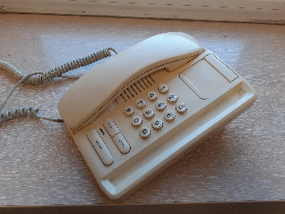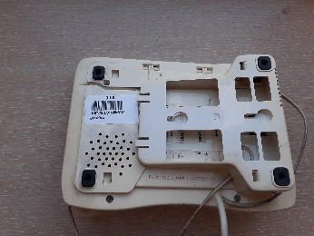
2 | OKULARY POLARYZACYJNE SUNGLASS PRO | NST/N01/12569/2022 | 184,50 | 0,00 | 5,00 | sprzęt mocno zużyty, uszkodzone szkło, ramka | zużyty | 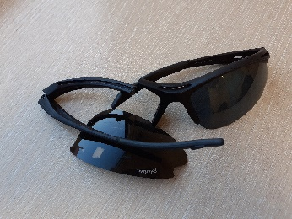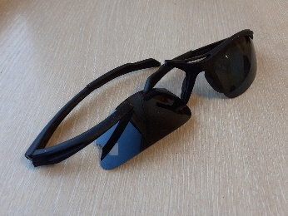
3 | Czajnik Bosch | NST/N01/06215/2019 | 109,00 | 0,00 | 10,00 | sprzęt mocno zużyty, przecieka | zużyty | 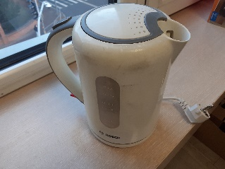  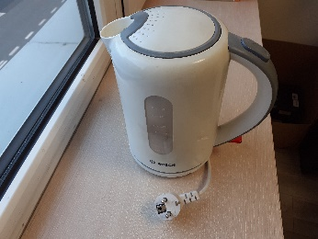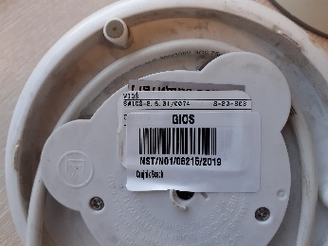
4 | Aparat telefoniczny Panasonic KX-TS2300 | NST/N01/06715/2019 | 124,23 | 0,00 | 15,00 | sprzęt mocno zużyty, nie działa | zużyty | 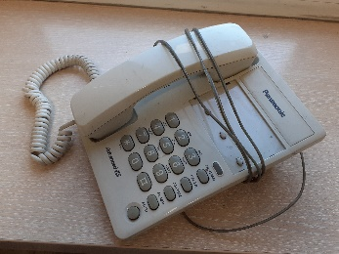  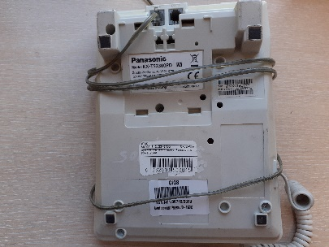
5 | Czajnik bezprzewodowy Zelmer | NST/N01/07553/2019 | 115,00 | 0,00 | 5,00 | sprzęt mocno zużyty, nie działa, brak klapki zamykającej | zużyty | 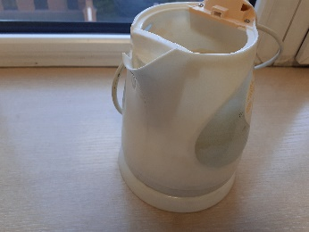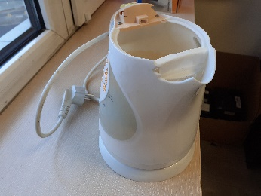
6 | UPS Fortron Nano 800/800VA | NST/N01/08261/2019 | 248,46 | 0,00 | 25,00 | sprzęt mocno zużyty, nie działa | zużyty | 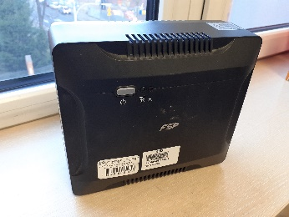
7 | UPS Fortron Nano 800/800VA | NST/N01/08267/2019 | 248,46 | 0,00 | 25,00 | sprzęt mocno zużyty, nie działa | zużyty | 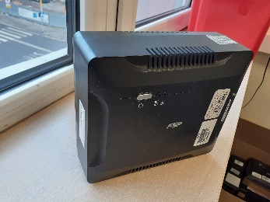  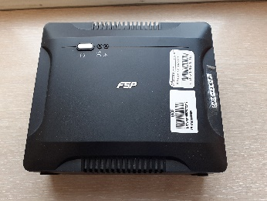
8 | UPS AEG PROTECT ALPHA 450 | NST/N01/07640/2019 | 220,17 | 0,00 | 20,00 | sprzęt mocno zużyty, nie działa | zużyty | 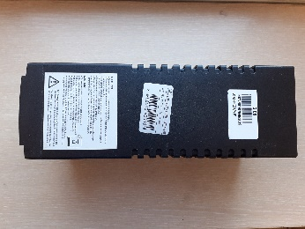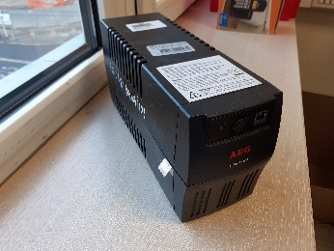
9 | Telefon bezprzewodowy Siemens Gigaset AL140 | NST/N01/09431/2019 | 10,00 | 0,00 | 5,00 | sprzęt mocno zużyty, nie działa, uszkodzony akumulator wewnętrzny | zużyty | 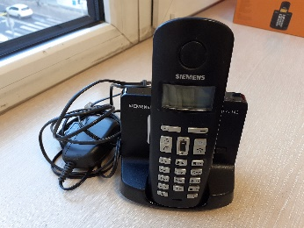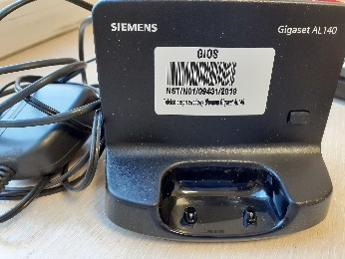
10 | Czajnik bezprzewodowy Tefal | NST/N01/06259/2019 | 99,99 | 0,00 | 10,00 | sprzęt mocno zużyty, przecieka | zużyty | 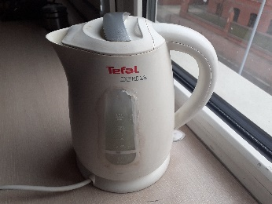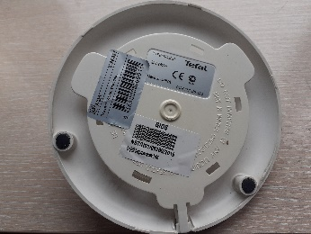
11 | Aparat cyfrowy NIKON COOLPIX L29 | NST/N01/07266/2019 | 274,98 | 0,00 | 15,00 | sprzęt mocno zużyty, nie działa | zużyty | 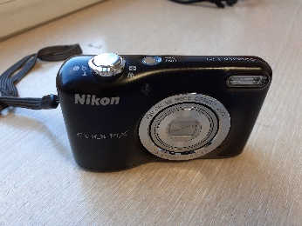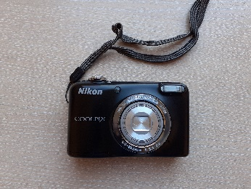
12 | Latarka BCB Combat ZOOM | NST/N01/07269/2019 | 100,00 | 0,00 | 5,00 | sprzęt mocno zużyty, nie działa | zużyty | 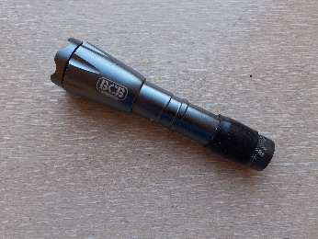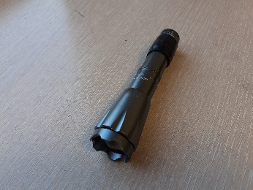
13 | Latarka czołowa SILVA | NST/N01/07268/2019 | 200,00 | 0,00 | 5,00 | sprzęt mocno zużyty, nie działa | zużyty | 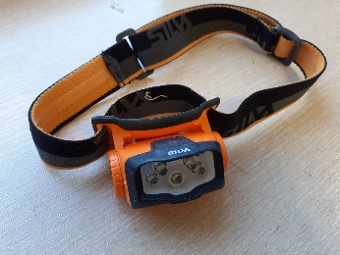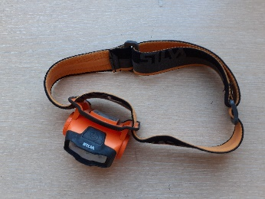
14 | UPS Fortron Nano 800/800VA | NST/N01/08271/2019 | 248,46 | 0,00 | 25,00 | sprzęt mocno zużyty, nie działa | zużyty | 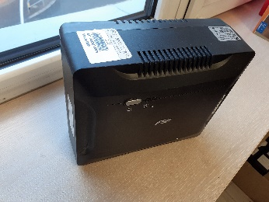
15 | UPS AEG PROTECT ALPHA 450 | NST/N01/10060/2019 | 150,00 | 0,00 | 20,00 | sprzęt mocno zużyty, nie działa | zużyty | 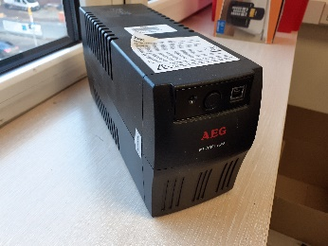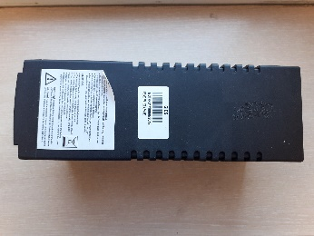
16 | UPS Fortron Nano 800/800VA | NST/N01/08268/2019 | 248,46 | 0,00 | 25,00 | sprzęt mocno zużyty, nie działa | zużyty | 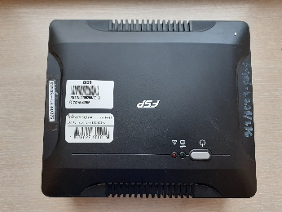  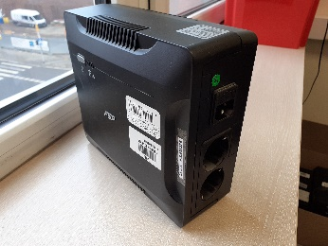
17 | Lornetka | NST/N01/06960/2019 | 650,00 | 0,00 | 50,00 | sprzęt mocno zużyty | zbędny | 